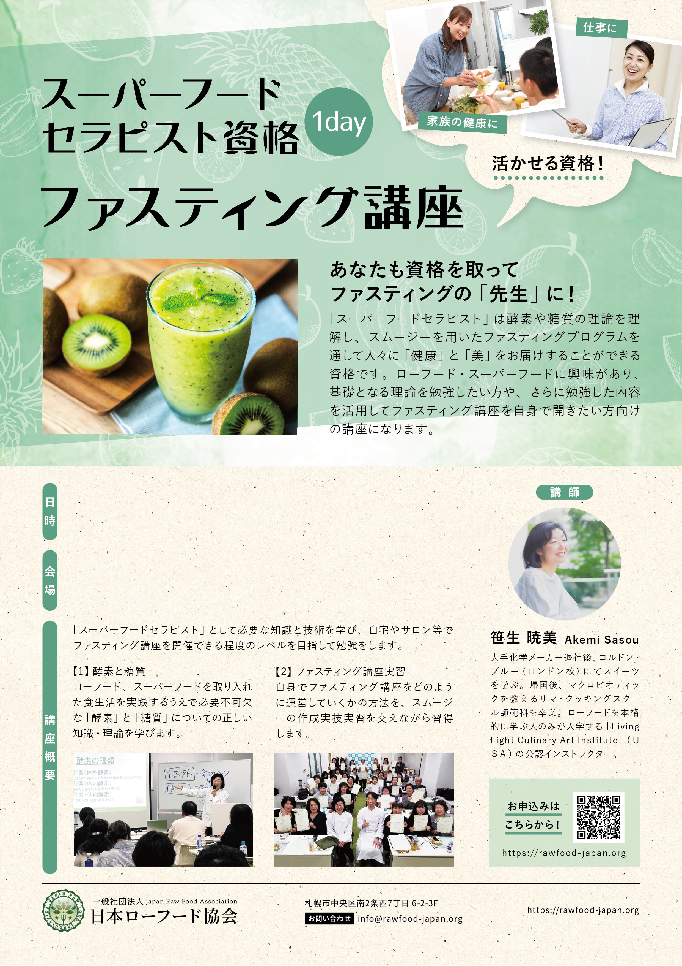­­­

**12：00～16：00**

**（土）**

**6/29**

〒857-0851 佐世保市稲荷町2-28　　TEL：0956-32-8929

**佐世保市労働福祉センター　小会議室C**

**2019**